APLICACIÓN WEB PARA LA GESTIÓN DE LOS PROCESOS ADMINISTRATIVOS EN LA EMPRESA DISTRIBUIDORA E.S.B.

Nicolas Andrés Álvarez Campuzano.

Octubre 2020.

Universidad Popular Del Cesar.

Ingeniería de sistemas.

Ingeniería de Software.

**Parte 1**

1. MODELOS DEL SISTEMA. 1

2. INGENIERÍA DE REQUERIMIENTOS. 4

2.1 REQUERIMIENTOS FUNCIONALES. 4

2.2 REQUERIMIENTOS NO FUNCIONALES. 6

3. CASOS DE USO 7

3.1 ADMINISTRADOR 7

3.2 CLIENTE 8

3.3 DOMICILIARIO 8

3.4 SECRETARIA 9

3.5 SISTEMA 9

4. DESCRIPCION DE CASOS DE USO 10

5. DIAGRAMA DE CLASES 36

6. DIAGRAMA DE SECUENCIAS 37

6.1 Cliente 37

6.2 Secretaria 39

6.3 Domiciliario 43

6.4 Administrador 44

7. DIAGRAMA DE COMPONENTES 47

8. REFERENCIAS BIBLIOGRÁFICAS: 48

# MODELOS DEL SISTEMA.

* 1. **DESCRIPCIÓN DETALLADA DEL SISTEMA PROPUESTO**

Distribuidora E.S.B es una empresa dedicada al comercio de carnes de res, pollo y cerdo, actualmente no cuenta con un sitio web y una aplicación que le permita vender sus productos y comercializarlos en línea, para incrementar sus ventas.

La manera en la que se hace publicidad en esta entidad es a través de comunicación directa, y con ayuda de las recomendaciones de sus clientes más fieles, medios que hasta ahora no son capaces de llegar a una gran cantidad de personas, lo que impide entrar en un sector más competitivo.

Otro de los inconvenientes de la empresa, es el registro de la información de los productos, el cual se hace mediante cuadernos, en los que registran todo lo que necesitan, esto puede generar inconvenientes como no tener un control real y cálculo de las utilidades, también imposibilita hacerles seguimientos, además, impide mantener el contacto con sus clientes y suministrarles la información sobre ofertas y los productos.

Por otro lado, la entrega de los productos, gestión de domicilios y domiciliarios, es gestionada por formularios impresos, lo cual es poco ágil y deficiente, generando en ocasiones retrasos en la entrega de los pedidos.

Si no se toman las medidas necesarias para entrar en el marketing digital por medio de una aplicación web, se estaría fuera del mayor medio de comunicación en la actualidad, esto significa que la empresa está dejando de ser encontrada por millones de personas, igualmente, se desaprovecha la oportunidad de un mayor alcance geográfico, lo que impide la expansión al mercado, además, se pierde imagen de marca y afecta el servicio al cliente, lo que sería contradictorio si lo que se busca es un mayor alcance comercial y atraer a nuevos clientes.

En conclusión, actualmente la empresa no cuenta con las herramientas necesarias para optimizar sus procesos administrativos, lo que impide llegar de una forma más competitiva a sus clientes, además, genera gastos adicionales en la compra de cuadernos para tener la información y por último impide el seguimiento constante a los domiciliarios y clientes, el no implementar el aplicativo representa de una forman directa una gran complicación el ampliar la empresa como se requiere.

En la actualidad, las empresas se apoyan cada vez más en adoptar un sistema que automatice sus procesos y mejore el tratamiento de sus productos, por lo que el desarrollo de una aplicación web o de escritorio está dejando de ser una alternativa para pasar a ser un requerimiento casi esencial ([Melina Diaz](https://www.fuegoyamana.com/blog/author/melina/) 2017) , por esta razón, es oportuno que la Comercializadora de carne Distribuciones E.S.B adopte esta medida, para obtener mejores resultados en sus procesos.

Distribuciones E.S.B es una empresa que se especializa en el comercio de carne, actualmente los procesos de venta, compra y distribución de los productos se realizan de forma manual, lo cual conlleva varios problemas en momentos como la gestión de clientes, pedidos, domiciliarios y economía en la empresa. Por esto la implementación de un aplicativo web o de escritorio para sistematizar estos procesos, se convierte en una oportunidad muy precisa.

Un aplicativo web o de escritorio le entregaría a la empresa la seguridad en el manejo de información importante, tales como la información de las ventas, pedidos, clientes y domiciliarios, permitiendo a los clientes realizar pedidos en línea, a los domiciliarios ver los pedidos que tienen a cargo y actualizarle sus estados, y a la parte administrativa tener toda la información manejada en el software a su disposición con la confianza de que es una información real y confiable.

Sistematizar los procesos de Distribuciones E.S.B. es importante, no solo porque ayudará a agilizar las tareas, sino que también impactará de manera positiva la empresa, en campos como la economía, la comunicación con los clientes y puede mejorar incluso los alcances comerciales de la misma.

La aplicación se hará con la intención de mejorar los procesos y el manejo de los datos que ha venido desempeñando la empresa, facilitándolos para optimizar tiempo y recursos.

# INGENIERÍA DE REQUERIMIENTOS.

## REQUERIMIENTOS FUNCIONALES.

|  |  |  |
| --- | --- | --- |
| No | REQUERIMIENTO | DESCRIPCIÓN |
| RF1 | Registrar información del cliente. | El cliente debe suministrar información personal y ubicación e indicar si es cliente casual o tiene algún negocio, para la creación de su cuenta. |
| RF2 | Gestionar perfil del cliente | El cliente podrá editar, consultar y eliminar información personal y de domicilio de su perfil cuando así lo requiera. |
| RF3 | Consultar productos | El cliente puede consultar los productos disponibles, para seleccionarlo y realizar el pedido. |
| RF4 | Realizar pedido | Para esto, el cliente o el administrador debe indicar la lista de productos que quiere comprar, al mismo tiempo especificando cada producto y la cantidad para así poder realizar el pedido. |
| RF5 | Gestionar pago | El administrador y el secretario pueden registrar y consultar los pagos de los pedidos que realicen los clientes. |
| RF6 | Consultar listado de pedidos  (Listado de Facturas) | El usuario podrá consultar un listado de los pedidos realizados. Así mismo, podrá visualizar de manera detalla cada producto obtenido a través de los diferentes pedidos. |
| RF7 | Gestionar información de los productos | El administrador debe registrar la información de los productos adquiridos, esta información debe contener: nombre del producto, foto, descripción, cantidad, además, deberá agregar el precio de venta.  Los productos de organizan por sus categorías. |
| RF8 | Consultar la información de los clientes | El administrador tendrá la opción de visualizar la información de los clientes registrados, para mantener el contacto con ellos o realizar pedidos para los clientes. |
| RF9 | Consultar pedidos del usuario | El administrador, podrá también, consultar la información de los pedidos de los usuarios, así asignárselo a un domiciliario dependiendo de su ubicación. |
| RF10 | Consultar inventario | El sistema permitirá al administrador tener un control del stock de los productos |
| RF11 | Gestión de información de domiciliarios | El administrador deberá registrar la información del domiciliario datos personales y adjuntar los soportes del vehículo. |
| RF12 | Notificación pedidos nuevos | El sistema deberá mostrar la cantidad de pedidos nuevos realizados por los clientes, o por el administrador mismo, para asignárselos a las rutas de los domiciliarios. |
| RF13 | Gestionar pedidos | La secretaria, podrá también, consultar la información de los pedidos de los usuarios, así asignárselo a un domiciliario dependiendo de su ubicación. |
| RF14 | Gestión de Información de la secretaria | El administrador podrá registrar la información de la secretaria (datos personales). |
| RF15 | Cambiar estado de los pedidos | El administrador y el domiciliario pueden actualizar el estado de los pedidos. (En bodega, en camino, entregado) |
| RF16 | Reporte de ventas | El administrador puede generar un reporte de los pedidos realizador por mes. |

## REQUERIMIENTOS NO FUNCIONALES.

|  |  |  |
| --- | --- | --- |
| No7 | REQUERIMIENTO | DESCRIPCION |
| RNF1 | Seguridad | Se debe garantizar la seguridad y disponibilidad de la información registrada por clientes, domiciliarios, secretario y administradores. |
| RNF2 | Diseño responsivo. | El diseño y los gráficos deben ser uniformes y adaptarse a todas las pantallas.  Reducir el tiempo de desarrollo de aplicaciones web.  Aumente la efectividad del contenido y evite el contenido duplicado. |
| RNF3 | Interfaz y Usabilidad | La aplicación debe tener una interfaz sencilla, atractiva y amigable, y su uso no supondrá ningún obstáculo o esfuerzo al usuario |
| RNF4 | Rendimiento | Se espera el mejor rendimiento durante el proceso de solicitud. El tiempo de espera del usuario debe minimizarse para garantizar una gran experiencia de aplicación.  Debe tener un buen hardware y un dispositivo informático con características mínimas aceptables para administrar el software de manera flexible.  Debe tener un sistema operativo que pueda hacer que las aplicaciones web se ejecuten sin problemas y con lentitud. |

# CASOS DE USO

## ADMINISTRADOR

## CLIENTE

## DOMICILIARIO

## Diagrama Descripción generada automáticamenteSECRETARIA

## SISTEMA

# DESCRIPCION DE CASOS DE USO

|  |  |
| --- | --- |
| DOCUMENTACION CASOS DE USO |  |
| Caso de uso | Consultar productos |
| Actores | Cliente |
| Tipo propósito | Asociación |
| Descripción | Este caso de uso permite al usuario consultar los productos disponibles en el aplicativo sin necesidad de estar registrado como cliente. |
| Precondición |  |
| Postcondiciones | Visualización de los productos disponibles. |
| Flujo normal | 1. El cliente entra al aplicativo en la página principal, donde se visualizan los productos disponibles. |
| Flujo Alternativo | 1. Si el cliente no entra en el aplicativo en la página principal no se visualizarán los productos disponibles. |
| Excepciones |  |

|  |  |
| --- | --- |
| DOCUMENTACION CASOS DE USO |  |
| Caso de uso | consultar pedido |
| Actores | Cliente |
| Tipo propósito | Asociación |
| Descripción | Este caso de uso permite al cliente consultar los pedidos en el aplicativo previamente realizados y así ver de manera más descriptiva cada uno de ellos. |
| Precondición |  |
| Postcondiciones | Visualización del pedido previamente registrado. |
| Flujo normal | 1. El cliente selecciona la opción de consultar pedidos. 2. El cliente selecciona el pedido que desea consultar 3. El sistema muestra la información del pedido seleccionado. |
| Flujo Alternativo | 1. Si el cliente no selecciona la opción de consultar los pedidos no se visualizan los mismos. 2. Si el cliente no selecciona un pedido, el sistema no mostrara el pedido a consultar. 3. Si el sistema no muestra la información del pedido emite un mensaje notificando el error. |
| Excepciones |  |

|  |  |
| --- | --- |
| DOCUMENTACION CASOS DE USO |  |
| Caso de uso | Realizar pedido |
| Actores | Cliente |
| Tipo propósito | Asociación |
| Descripción | Este caso de uso permite al cliente realizar los pedidos en el aplicativo. |
| Precondición | Consultar productos |
| Postcondiciones | Visualización de los productos seleccionados posterior a la realización del pedido. |
| Flujo normal | 1. El cliente selecciona los productos requeridos. 2. El sistema valida los datos de los productos seleccionados. 3. El sistema consulta los descuentos del cliente para cada producto seleccionado. 4. El sistema calcula los totales del pedido y emite un mensaje de confirmación, además de mostrar un formulario tipo factura mostrando la información del pedido. 5. El cliente selecciona la opción de registrar pedido. 6. El sistema valida que todos los datos del pedido estén correctos, y que los productos seleccionados tengan disponibilidad. 7. El sistema muestra un mensaje de confirmación. |
| Flujo Alternativo | 1. Si no selecciona los productos requeridos no podrá realizar pedidos. 2. Si al validar los datos de los productos seleccionado sucede un error el sistema emite un mensaje notificando lo sucedido. 3. Si el sistema no encuentra descuentos para este cliente muestra un mensaje notificando. 4. Si el cliente no selecciona la opción de registrar pedido no se registra el pedido en el aplicativo. 5. Si el sistema encuentra un error en la información del pedido notifica el error. 6. Si ocurre un error al registrar el pedido el sistema lo notifica. |
| Excepciones |  |

|  |  |
| --- | --- |
| DOCUMENTACION CASOS DE USO |  |
| Caso de uso | Registrarse en el aplicativo |
| Actores | Cliente |
| Tipo propósito | Asociación |
| Descripción | Este caso de uso permite al cliente registra sus datos personales para poder llevar a cabo la creación de una cuenta y hacer sus respectivos pedidos relacionados a esta. |
| Precondición |  |
| Postcondiciones | El sistema debe mostrar un mensaje de notificación verificando la creación exitosa de la cuenta.  El sistema redirige al perfil del cliente. |
| Flujo normal | 1. Digitar los datos de registro de cuenta correctamente. 2. El sistema valida los datos y envía un mensaje de notificación de la confirmación de la cuenta creada correctamente para poder iniciar sesión y hacer sus pedidos. |
| Flujo Alternativo | 1. Si digita los datos incorrectos el sistema mostrara un mensaje notificando error al acceder con los datos inválidos para creación de cuenta. 2. El sistema debe mantener al usuario en el mimo formulario y mostrar un mensaje para verificar e intentar nuevamente. |
| Excepciones | Todos los datos del cliente deben ser ingresado, tales como la disponibilidad de horarios para la entrega de sus pedidos, o el tipo de cliente etc. |

|  |  |
| --- | --- |
| DOCUMENTACION CASOS DE USO |  |
| Caso de uso | Eliminar cuenta |
| Actores | Cliente |
| Tipo propósito | Asociación |
| Descripción | Este caso de uso permite al cliente hacer el proceso de eliminación de su cuenta creada en el sistema. |
| Precondición |  |
| Postcondiciones | El sistema debe sacar automáticamente al usuario de la cuenta y anular la asociación del cliente a esa cuenta.  El sistema debe mostrar un mensaje de eliminación de cuenta exitosa. |
| Flujo normal | 1. El cliente selecciona la opción de editar información. 2. El cliente selecciona la opción de eliminar cuenta. 3. El sistema muestra un mensaje confirmando la eliminación. |
| Flujo Alternativo | 1. Si no se selecciona la opción de editar información no se puede realizar la acción. 2. Si el cliente no selecciona la opción de eliminar cuenta no se llevará a cabo dicha acción hasta que presione y confirme la acción. 3. Si el sistema encuentra un error en el proceso lo notifica. |
| Excepciones | C-1 No se puede eliminar la cuenta si el cliente tiene pedidos que no han sido pagados. |

|  |  |
| --- | --- |
| DOCUMENTACION CASOS DE USO |  |
| Caso de uso | Editar información persona – domicilio y contacto |
| Actores | Cliente |
| Tipo propósito | Asociación. |
| Descripción | Este caso de uso permite al cliente registrar su información personal en su cuenta. |
| Precondición | Registrarse en el aplicativo |
| Postcondiciones | Mostrar un mensaje de verificación para cada movimiento de gestión en la información asociada a la cuenta. |
| Flujo normal | 1. El cliente selecciona la opción de editar información persona – domicilio y contacto. 2. El cliente ingresa la información a editar. 3. El sistema valida los datos ingresados y muestra un mensaje de confirmación. |
| Flujo Alternativo | 1. Si el cliente no ingresa a la opción de editar información no se puede realizar la acción. 2. Si el cliente no ingresa la información a editar no se puede realizar la acción. 3. Si el sistema encuentra un error en el proceso notifica el mismo. |
| Excepciones |  |

|  |  |  |
| --- | --- | --- |
| DOCUMENTACION CASOS DE USO | |  |
| Caso de uso | | Consultar domiciliarios |
| Actores | | Secretario, administrador |
| Tipo propósito | | Asociación |
| Descripción | | Este caso de uso permite al secretario y al administrador consultar los domiciliarios de los domiciliarios asociados a la distribuidora |
| Precondición | |  |
| Postcondiciones | | El sistema permite la visualización de los domiciliarios asociados. |
| Flujo normal | 1. Selecciona la opción para consultar domiciliarios 2. El sistema muestra cada uno de los domiciliarios asociados | |
| Flujo Alternativo | 1. Si no selecciona la opción para consultar domiciliarios no se mostrarán datos de domiciliarios 2. Si el sistema presenta algún error notifica el mismo | |
| Excepciones |  | |

|  |  |
| --- | --- |
| DOCUMENTACION CASOS DE USO |  |
| Caso de uso | Asignar perdido a un domiciliario |
| Actores | Secretario, administrador |
| Tipo propósito | Include |
| Descripción | Este caso de uso permite al secretario y al administrador asignar los pedidos a una ruta para poder llevar a cabo el servicio de distribución. |
| Precondición | Consultar domiciliario  Consultar pedido |
| Postcondiciones | El sistema debe notificar con un mensaje la asignación exitosa del pedido al domiciliario. |
| Flujo normal | 1. El usuario selecciona la opción de consulta los pedidos que no tienen un domiciliario asignado. 2. El sistema muestra los pedidos sin domiciliario. 3. El usuario selecciona el pedido a asignar. 4. El sistema muestra los domiciliarios con disponibilidad. 5. El usuario selecciona el domiciliario. 6. El sistema valida y muestra un mensaje de confirmación. |
| Flujo Alternativo | 1. Si no selecciona la opción de consultar los pedidos sin domiciliario el sistema no realiza ninguna acción. 2. Si el sistema no encuentra pedidos sin domiciliario lo notifica y termina el proceso. 3. Si el usuario no selecciona el pedido a asignar el sistema no realiza ninguna acción. 4. Si el sistema no encuentra domiciliarios disponibles lo notifica y se termina el proceso. 5. Si el usuario no selecciona el domiciliario el sistema no realiza ninguna acción. 6. Si el sistema encuentra algún error lo notifica. |
| Excepciones |  |

|  |  |
| --- | --- |
| DOCUMENTACION CASOS DE USO |  |
| Caso de uso | Registrar pedido |
| Actores | Secretario, administrador |
| Tipo propósito | Include |
| Descripción | Este caso de uso permite al secretario y al administrador registrar un pedido en el aplicativo.  Teniendo en cuenta que para registrarlo se debe conocer el cliente a quien se le registrará el pedido y los productos que contendrá el mismo. |
| Precondición |  |
| Postcondiciones | El sistema mostrar un mensaje notificando que se registró el pedido correctamente. |
| Flujo normal | 1. Selecciona la opción de consultar clientes. 2. Selecciona el cliente al que se le registrara el pedido. 3. El usuario selecciona los productos requeridos. 4. El usuario da en la opción de registrar pedido. 5. El sistema valida los datos y notifica el registro exitoso. |
| Flujo Alternativo | 1. Si no se selecciona la opción de consultar clientes no se puede registrar el pedido. 2. Si no selecciona el cliente no se llevará a cabo la función requerida 3. Si no selecciona los productos no se llevará a cabo la función requerida. 4. Si no selecciona la opción de registrar pedido no llevara a cabo la función requerida. 5. Si el sistema encuentra algún error al registrar el pedido notificara el mismo. |
| Excepciones |  |

|  |  |
| --- | --- |
| DOCUMENTACION CASOS DE USO |  |
| Caso de uso | Actualizar información personal |
| Actores | Secretario, administrador |
| Tipo propósito | Asociación |
| Descripción | Este caso de uso permite actualizar sus datos personales como nombre, apellidos, identificación, entre otros. |
| Precondición |  |
| Postcondiciones | El sistema emite un mensaje de información actualizada exitosamente. |
| Flujo normal | 1. Selecciona la opción de actualizar información personal 2. Ingresa los datos personales a actualizar y selección la opción actualizar 3. El sistema notifica la actualización exitosa. |
| Flujo Alternativo | 1. Si no selecciona la opción de actualizar información no llevara a cabo la función requerida. 2. Si no ingresa los datos correctamente el sistema mostrara un mensaje de atención en el cual indicara los datos ingresados incorrectamente y si no selecciona actualizar los datos volverán a guardarse como estaban anteriormente indicando con un mensaje que no se completó dicha actualización. 3. Si el sistema encuentra un error al actualizar notificara el mismo. |
| Excepciones |  |

|  |  |
| --- | --- |
| DOCUMENTACION CASOS DE USO |  |
| Caso de uso | Consultar cliente |
| Actores | Secretario, administrador |
| Tipo propósito | Extend (Extensión), Include |
| Descripción | Este caso de uso permite consultar un cliente registrado en el aplicativo. |
| Precondición | gestionar clientes. |
| Postcondiciones | Visualización de la información del cliente. |
| Flujo normal | 1. Selecciona la opción de consultar cliente. 2. El sistema muestra un formulario con la información del cliente. |
| Flujo Alternativo | 1. Si no selecciona la opción de consultar cliente no se llevará a cabo la visualización de dicha información. El sistema debe permanecer en el formulario actual hasta que seleccione una opción. 2. Si el sistema encuentra un error notifica el mismo |
| Excepciones |  |

|  |  |
| --- | --- |
| DOCUMENTACION CASOS DE USO |  |
| Caso de uso | Registrar pagos |
| Actores | Administrador, secretario |
| Tipo propósito | Include (Inclusión) |
| Descripción | Este caso de uso permite al usuario registrar un pago en el aplicativo. |
| Precondición | Registra pedido.  Consular pedido. |
| Postcondiciones | El sistema mostrar un mensaje notificando si se pudo llevar a cabo dicha acción o movimiento. |
| Flujo normal | 1. Selecciona la opción de consultar pedidos. 2. El usuario selecciona el pedido a consultar. 3. El usuario cambia el estado del pedido a pagado. 4. El sistema validara el nuevo estado y notifica el cambio exitosamente. |
| Flujo Alternativo | 1. Si selecciona la opción de consultar pedido no es posible realizar la acción. 2. Si selecciona el pedido a consultar debe salirse del sistema. 3. Si no se cambia el estado del pedido a pagado debe salirse del sistema. 4. Si el sistema encuentra un error al validar notifica el mismo. |
| Excepciones |  |

|  |  |
| --- | --- |
| DOCUMENTACION CASOS DE USO |  |
| Caso de uso | Consultar pedido |
| Actores | domiciliario |
| Tipo propósito | Asociación. |
| Descripción | Este caso de uso permite al domiciliario consultar los pedidos asignados en el aplicativo. |
| Precondición |  |
| Postcondiciones | Visualización de los pedidos registrados y asignados a él domiciliario. |
| Flujo normal | 1. El domiciliario selecciona la opción de consultar pedidos. 2. El sistema muestra los pedidos asignados al domiciliario que consulta. 3. El domiciliario selecciona el pedido a consultar 4. El sistema muestra la información del pedido a consultar. |
| Flujo Alternativo | 1. Si no selecciona la opción de consultar pedidos no se realiza ninguna acción. 2. Si el sistema no encuentra ningún pedido asignado termina el proceso. 3. Si no se selecciona el pedido a consultar no se realiza ninguna opción. 4. Si el sistema encuentra algún error al consultar el pedido lo notifica. |
| Excepciones |  |

|  |  |
| --- | --- |
| DOCUMENTACION CASOS DE USO |  |
| Caso de uso | Consultar pedido |
| Actores | Secretario, administrador |
| Tipo propósito | Asociación. |
| Descripción | Este caso de uso permite al usuario consultar los pedidos registrados en el aplicativo. |
| Precondición |  |
| Postcondiciones | Visualización de los pedidos registrados. |
| Flujo normal | 1. El usuario selecciona la opción de consultar pedidos. 2. El sistema muestra los pedidos registrados. 3. El usuario selecciona el pedido a consultar 4. El sistema muestra la información del pedido a consultar. |
| Flujo Alternativo | 1. Si no selecciona la opción de consultar pedidos no se realiza ninguna acción. 2. Si el sistema no encuentra ningún pedido asignado termina el proceso. 3. Si no se selecciona el pedido a consultar no se realiza ninguna opción. 4. Si el sistema encuentra algún error al consultar el pedido lo notifica. |
| Excepciones |  |

|  |  |
| --- | --- |
| DOCUMENTACION CASOS DE USO |  |
| Caso de uso | Actualizar estado de un pedido |
| Actores | Domiciliario, administrador |
| Tipo propósito | Asociación |
| Descripción | Este caso de uso permite actualizar los estados de un pedido en el aplicativo previamente realizados, antes de su entrega. |
| Precondición |  |
| Postcondiciones | Visualización de el o los pedidos actualizados sus estados mediante un mensaje de confirmación. |
| Flujo normal | 1. Selecciona de consultar pedidos. 2. El sistema muestra los pedidos. 3. Selecciona el pedido. 4. El sistema muestra la información del pedido a actualizar. 5. El usuario ingresa el nuevo estado del pedido. 6. El sistema valida y notifica el nuevo estado del pedido. |
| Flujo Alternativo | 1. Si no selecciona la opción de consultar pedidos no se realiza ninguna acción. 2. Si el sistema no encuentra pedidos registrados notifica y termina el proceso. 3. Si no selecciona el pedido al que actualizara no se realiza ninguna acción. 4. Si el sistema encuentra algún error lo notifica y termina el proceso. |
| Excepciones |  |

|  |  |
| --- | --- |
| DOCUMENTACION CASOS DE USO |  |
| Caso de uso | Actualizar información personal |
| Actores | Todos los usuarios. |
| Tipo propósito | Asociación |
| Descripción | Este caso de uso permite al usuario actualizar su información personal de su cuenta. |
| Precondición | Para el administrador: Gestionar información. |
| Postcondiciones | Mostrar un mensaje de verificación para cada movimiento de gestión en la información asociada a la cuenta. |
| Flujo normal | 1. El usuario selecciona la opción de actualizar información personal. 2. El usuario ingresa los datos a actualizar. 3. El sistema notifica la actualización exitosamente. |
| Flujo Alternativo | 1. Si el usuario no selecciona la opción de actualizar la información personal no se realiza ninguna acción. 2. Si el usuario no ingresa los datos a actualizar no se realiza ninguna acción. 3. Si al validar los datos se encuentra algún error el sistema lo notifica. |
| Excepciones |  |

|  |  |
| --- | --- |
| DOCUMENTACION CASOS DE USO |  |
| Caso de uso | Notificar pocas cantidades de un producto |
| Actores | Sistema |
| Tipo propósito | Asociación |
| Descripción | Permite al sistema notificar al administrador notificar cuando a un producto le quedan pocas cantidades para que de esta forma el administrador este al tanto. |
| Precondición |  |
| Postcondiciones |  |
| Flujo normal | 1. Cuando un usuario realiza un pedido el sistema valida que la cantidad restante del producto en cuestión no esté cerca de la cantidad mínima, si es así notifica al administrador |
| Flujo Alternativo | 1. Si no se realizan pedidos nuevos no se valida la cantidad de los productos. |
| Excepciones |  |

|  |  |
| --- | --- |
| DOCUMENTACION CASOS DE USO |  |
| Caso de uso | Notificar poco tiempo de papeles importante de vehículo |
| Actores | Sistema |
| Tipo propósito | Asociación. |
| Descripción | Permite al sistema notificar al administrador notificar cuando a un vehículo le quedan poco tiempo para su fecha de vencimiento, de esta forma el administrador está al tanto. |
| Precondición |  |
| Postcondiciones |  |
| Flujo normal | 1. El sistema valida los tiempos restantes de los papeles de los vehículos registrados y notifica al administrador si falta poco tiempo para la fecha de vencimiento de alguno de los papeles de los vehículos. |
| Flujo Alternativo | 1. Si al registrar no queda poco tiempo en ningún papel importante de cualquier vehículo no es necesaria la notificación. |
| Excepciones |  |

|  |  |
| --- | --- |
| DOCUMENTACION CASOS DE USO |  |
| Caso de uso | Registrar domiciliario |
| Actores | Administrador |
| Tipo propósito | include |
| Descripción | Este caso de uso permite al administrador registrar domiciliarios en el sistema para poder asignarles pedidos, y que estos actualicen los estados de los pedidos. |
| Precondición |  |
| Postcondiciones | El sistema debe mostrar un mensaje de notificación sobre el registro exitoso  . |
| Flujo normal | 1. Ingresa los datos del domiciliario. 2. El sistema valida los datos y envía un mensaje de notificación de la confirmación del registro. |
| Flujo Alternativo | 1. Si digita los datos incorrectos el sistema mostrara un mensaje notificando el error y no se completa el proceso. 2. El sistema al encontrar un error en el proceso lo notifica. |
| Excepciones |  |

|  |  |
| --- | --- |
| DOCUMENTACION CASOS DE USO |  |
| Caso de uso | Registrar cliente |
| Actores | Administrador |
| Tipo propósito | Include |
| Descripción | Este caso de uso permite al administrador registrar cliente en el sistema para que tengan acceso a el aplicativo.  Para esto se necesita la información personal del cliente a registrar. |
| Precondición | Gestionar cliente |
| Postcondiciones | El sistema debe mostrar un mensaje de notificación sobre el registro exitoso  . |
| Flujo normal | 1. Ingresa los datos del cliente. 2. El sistema valida los datos y envía un mensaje de notificación de la confirmación del registro. |
| Flujo Alternativo | 1. Si digita los datos incorrectos el sistema mostrara un mensaje notificando el error y no se completa el proceso. 2. El sistema al encontrar un error en el proceso lo notifica. |
| Excepciones |  |

|  |  |
| --- | --- |
| DOCUMENTACION CASOS DE USO |  |
| Caso de uso | Registrar secretario |
| Actores | Administrador |
| Tipo propósito | Include |
| Descripción | Este caso de uso permite al administrador registrar secretario en el sistema para que tengan acceso a el aplicativo.  Para esto se necesita la información personal del secretario a registrar. |
| Precondición | Gestionar secretario. |
| Postcondiciones | El sistema debe mostrar un mensaje de notificación sobre el registro exitoso  . |
| Flujo normal | 1. Ingresa los datos del secretario. 2. El sistema valida los datos y envía un mensaje de notificación de la confirmación del registro. |
| Flujo Alternativo | 1. Si digita los datos incorrectos el sistema mostrara un mensaje notificando el error y no se completa el proceso. 2. El sistema al encontrar un error en el proceso lo notifica. |
| Excepciones |  |

|  |  |
| --- | --- |
| DOCUMENTACION CASOS DE USO |  |
| Caso de uso | Registrar descuento |
| Actores | Administrador |
| Tipo propósito | Include |
| Descripción | Este caso de uso permite al administrador registrar descuento para los clientes en el sistema.  Para esto debe consultar al cliente, y el producto a quien le registrara el descuento, además de ingresar el porcentaje del descuento. |
| Precondición | Gestionar descuentos.  Consultar cliente.  Consultar producto. |
| Postcondiciones | El sistema debe mostrar un mensaje de notificación sobre el registro exitoso. |
| Flujo normal | 1. Selecciona el cliente a quien le va a registrar el producto. 2. Selecciona el producto. 3. Ingresa porcentaje del descuento. 4. El sistema valida y notifica el registro exitoso. |
| Flujo Alternativo | 1. Si no selecciona el cliente debe salir del sistema. 2. Si no selecciona el producto no se realiza ninguna acción. 3. Si no ingresa el porcentaje no se realiza ninguna opción. 4. El sistema al encontrar un error en el proceso lo notifica. |
| Excepciones |  |

|  |  |
| --- | --- |
| DOCUMENTACION CASOS DE USO |  |
| Caso de uso | Consultar productos |
| Actores | Administrador |
| Tipo propósito | Extend |
| Descripción | Este caso de uso permite al usuario consultar los productos disponibles en el aplicativo. |
| Precondición | Gestionar productos. |
| Postcondiciones | Visualización de los productos disponibles. |
| Flujo normal | 1. Selecciona la opción de consultar productos. 2. El sistema muestra los productos registrados. |
| Flujo Alternativo | 1. Si no selecciona la opción de consultar productos no se realiza ninguna acción. 2. Si e sistema encuentra un error lo notifica. |
| Excepciones |  |

|  |  |
| --- | --- |
| DOCUMENTACION CASOS DE USO |  |
| Caso de uso | Registrar producto |
| Actores | Administrador |
| Tipo propósito | Include |
| Descripción | Este caso de uso permite al administrador registrar productos para que los clientes puedan consultarlos y se puedan hacer pedidos.  Para esto debe consultar ingresar la información del producto (Nombre, categoría, precio etc.) |
| Precondición | Gestionar productos. |
| Postcondiciones | El sistema debe mostrar un mensaje de notificación sobre el registro exitoso  . |
| Flujo normal | 1. Ingresa la información del producto. 2. El sistema valida y notifica el registro exitoso. |
| Flujo Alternativo | 1. Si no ingresa la información del producto no se realiza ninguna opción. 2. El sistema al encontrar un error en el proceso lo notifica. |
| Excepciones |  |

|  |  |
| --- | --- |
| DOCUMENTACION CASOS DE USO |  |
| Caso de uso | Registrar vehículo. |
| Actores | Administrador |
| Tipo propósito | Include |
| Descripción | Este caso de uso permite al administrador registrar vehículos para los domiciliarios y de esta forma tener el control del medio de trasporte de los domiciliarios. |
| Precondición | Gestionar vehículos.  Registrar domiciliario. |
| Postcondiciones | El sistema debe mostrar un mensaje de notificación sobre el registro exitoso  . |
| Flujo normal | 1. Selecciona el domiciliario a quien se le registrara el vehículo. 2. Ingresa la información del vehículo. 3. El sistema valida y notifica el registro exitoso. |
| Flujo Alternativo | 1. Si no selecciona el domiciliario no se realiza ninguna acción. 2. Si no ingresa la información del vehículo no se realiza ninguna opción. 3. El sistema al encontrar un error en el proceso lo notifica. |
| Excepciones |  |

|  |  |
| --- | --- |
| DOCUMENTACION CASOS DE USO |  |
| Caso de uso | Consultar pago |
| Actores | Administrador, secretario |
| Tipo propósito | Include (Inclusión) |
| Descripción | Este caso de uso permite al usuario consultar un pago en el aplicativo. |
| Precondición | Registra pedido.  Consular pedido. |
| Postcondiciones | El sistema mostrara la información del pago consultado |
| Flujo normal | 1. Selecciona la opción de consultar pedidos. 2. El usuario selecciona el pedido a consultar. 3. El sistema muestra la información del pedido entre ella está el pago del pedido. |
| Flujo Alternativo | 1. Si selecciona la opción de consultar pedido no es posible realizar la acción. 2. Si selecciona el pedido a consultar debe salirse del sistema. 3. Si el sistema encuentra un error al validar notifica el mismo. |
| Excepciones |  |

# DIAGRAMA DE CLASES

# DIAGRAMA DE SECUENCIAS

## Cliente

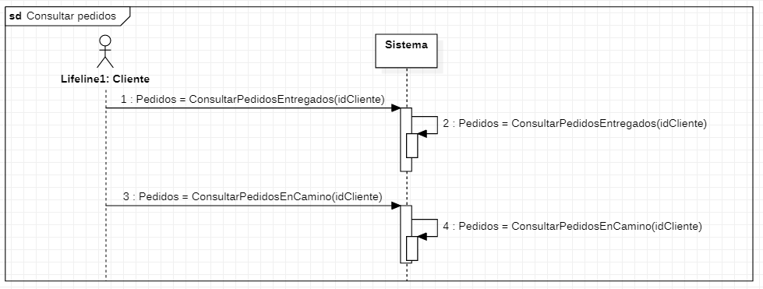

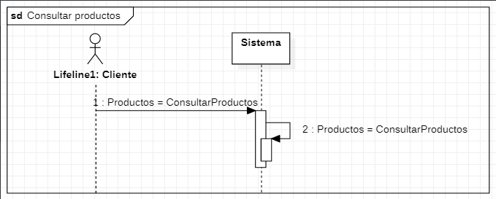

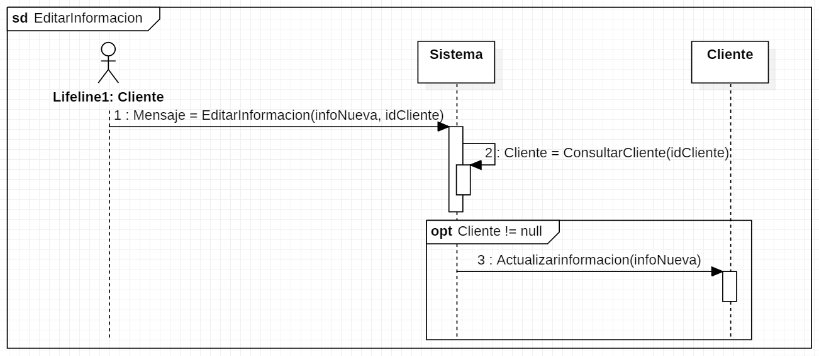

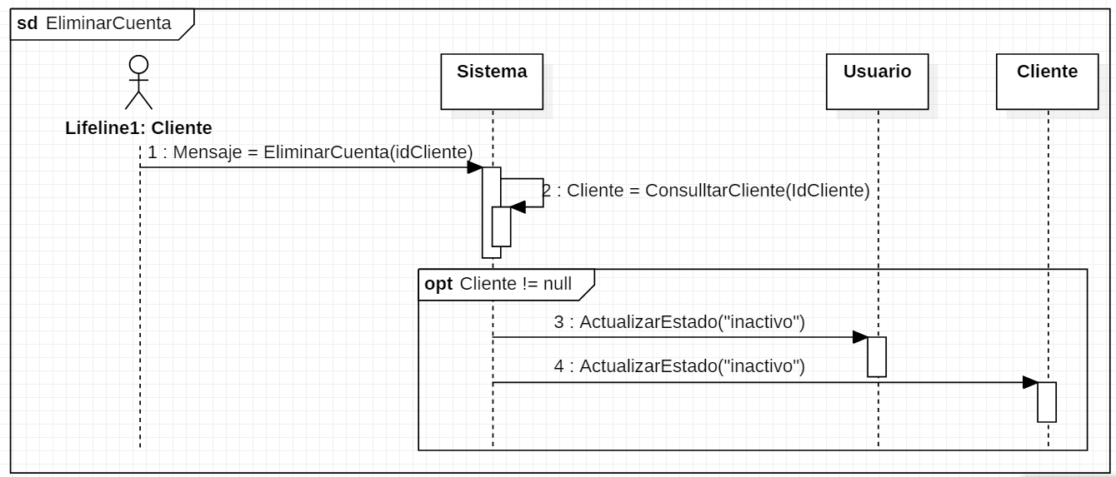

## Secretaria

## Domiciliario

## Administrador

# DIAGRAMA DE COMPONENTES

# REFERENCIAS BIBLIOGRÁFICAS:

1. Mercado libre, Recuperado de:

<https://www.mercadolibre.com.co/>

1. Amazon, Recuperado de:

<https://www.amazon.com/-/es/>

1. Éxito, Recuperado de:

https://www.exito.com/

1. La boutique de las carnes, Recuperado de:

https://www.laboutiquedelascarnes.com/

1. La Macheleria, Recuperado de:

<https://lamacheleria.com/>

1. Carnicería Online Colombia, Recuperado de:

<https://carnesonlinecolombia.com/>

1. Líneas de investigación, Recuperado de:

http://sistemas.unicesar.edu.co/index.php/investigacion/grupos-y-lineas-de-investigacion

1. Meza, A. D, Gonzales, K. D., Jiménez, T., Martínez, D. D., Sierra, A., … Yaneth, J. A. (2015), Líneas de investigación y sublíneas de investigación. Disponible en: (https://docs.google.com/viewer?a=v&pid=sites&srcid=dW5pY2VzYXIuZWR1LmNvfGV5ZHlzdWFyZXpifGd4OjRlNGQ0NDEzMTQ0NDIzYTg).